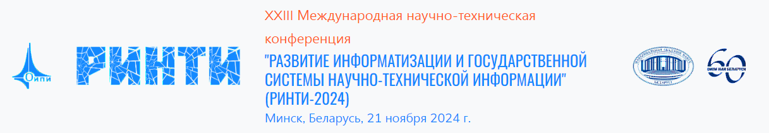

21 ноября 2024 г. НАН Беларуси совместно с ГКНТ проводят ежегодную ХХIII Международную научно-техническую конференцию «Развитие информатизации и государственной системы научно-технической информации» (РИНТИ-2024).

Конференция организуется Объединенным институтом проблем информатики НАН Беларуси совместно с Белорусским институтом системного анализа и информационного обеспечения научно-технической сферы, Центральной научной библиотекой имени Я. Коласа НАН Беларуси, Белорусской сельскохозяйственной библиотекой имени И. С. Лупиновича НАН Беларуси, Республиканской научно-технической библиотекой, Белорусским государственным университетом, Национальной библиотекой Беларуси.

Цель конференции – анализ состояния и проблем развития информатизации (цифровой трансформации) экономики, социальной сферы, государственного управления и системы НТИ в Беларуси и за рубежом, а также вопросов разработки новых подходов к научно-методическому обеспечению развития информатизации и информационного общества (ИТ-страны, ИТ-государства), создания информационных технологий и информационной инфраструктуры Беларуси.

Основные направления работы конференции:
1. Научно-методическое, информационное, технологическое и правовое обеспечение развития цифровой трансформации.
2. Автоматизированные системы научно-технической информации, информационного обеспечения научной, научно-технической и инновационной деятельности.
3. Библиотечно-информационные системы и технологии. Публикационная активность.
4. Искусственный интеллект и когнитивные технологии в информатизации.

В работе конференции примут участие представители 37 научно-исследовательских организаций, учреждений высшего образования, республиканских органов госуправления и деловых кругов из 6 стран: Беларуси, России, Азербайджана, Италии, Ирака, Приднестровья. На РИНТИ-2024 будет представлено 80 докладов (70 белорусских и 10 зарубежных).

Начало регистрации – 9.00. Начало пленарного заседания – 10.00.
Места проведения – ОИПИ НАН Беларуси, конференц-зал (ул. Сурганова, 6);
ЦНБ НАН Беларуси, конференц-зал (ул. Сурганова, 15).

Программа, сведения об авторах и другая информация о конференции на сайте:
http://opac.bas-net.by/opacpage/rinti/

